Тема диплома "Оценка рисков российских предприятий при выходе на международный рынок. В среднем и малом бизнесе".
СОДЕРЖАНИЕ

ВВЕДЕНИЕ 3
ГЛАВА 1. ТЕОРЕТИЧЕСКИЕ АСПЕКТЫ ВЫХОДА НА МЕЖДУНАРОДНЫЙ РЫНОК МАЛЫХ И СРЕДНИХ ПРЕДПРИЯТИЙ РОССИИ 6
1.1.Сущность мировой торговли и внешнеэкономическая политика 6
1.2.Понятие малого и среднего бизнеса и его организационно-правовые формы собственности в Российской Федерации 15
1.3.Формы и методы поддержки экспорта товаров и услуг малого и среднего предпринимательства в России, в СПБ и странах ЕС 24
ГЛАВА 2. ОЦЕНКА ВНЕШНЕЭКОНОМИЧЕСКИХ СВЯЗЕЙ РОССИИ, САНКТ-ПЕТЕРБУРГА И СТРАН ЕВРОЗОНЫ 36
2.1. Анализ динамики и структура экспорта Российских предприятий 36
2.2. Оценка внешнеэкономической деятельности предприятий Санкт-Петербурга 46
2.3. Особенности малого и среднего бизнеса стран Еврозоны и динамика показателей экспорта 57
ГЛАВА 3.ПЕРСПЕКТИВЫ РАЗВИТИЯ РОССИЙСКИХ ПРЕДПРИЯТИЙ ПРИ ВЫХОДЕ НА МЕЖДУНАРОДНЫЙ РЫНОК 68
3.1.Классификация рисков внешнеэкономической деятельности для СМП 68
3.2. Перспективные направления развития экспорта для петербургских СМП 78
3.3. Влияние вступления в ВТО на экспорт российских СМП 87
ЗАКЛЮЧЕНИЕ 98
СПИСОК ИСПОЛЬЗОВАННЫХ ИСТОЧНИКОВ 107
ПРИЛОЖЕНИЯ 114

ГЛАВА 2. ОЦЕНКА ВНЕШНЕЭКОНОМИЧЕСКИХ СВЯЗЕЙ РОССИИ, САНКТ-ПЕТЕРБУРГА И СТРАН ЕВРОЗОНЫ

2.1. Анализ динамики и структура экспорта Российских предприятий

Проведем анализ динамики и структуры экспорта российских предприятий на основании данных статистической отчетности с 2000-2012г.г., (прил.3, прил.7, прил.8.).Таким образом, динамика экспорта российских предприятий показывает ежегодное увеличение экспорта как в натуральном, так и в стоимостном выражении. В частности экспорт российских предприятий в 2012 г. составил 524,6 млрд. долл. США, а это на 1,56% выше по сравнению с показателем 2011 г. и на 32,11% выше по сравнению с тем же показателем 2010 г., рис.2.1. [47]
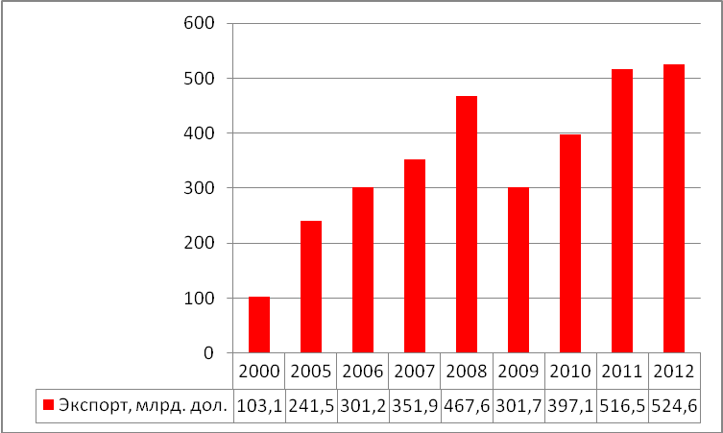

Рис. 2.1.Динамика экспорта российских предприятий с 2000-2012 г.г.
В целом по России с 2000-2012 г.г. наблюдается прирост экспорта по отношению к предыдущему году, прил.4. Однако в 2002г. и 2009 г. темпы роста экспорта снижались по сравнению с показателем 2001 и 2008 г.г. соответственно, рис.2.2. [47]

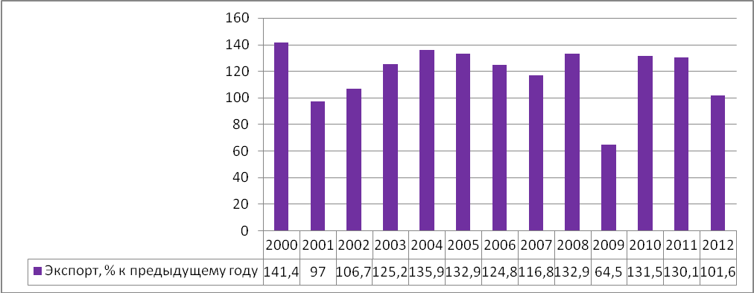

Рис. 2.2.Динамика темпов роста экспорта российских предприятий с 2000-2012 г.г. (в процентах к предыдущему году).
Динамика темпов роста экспорта российских предприятий показывает, что за 2010-2011 г.г. прирост экспорта России составлял в среднем 30%. К 2012 г. произошло снижение темпов роста экспорта(1,6%). При этом замечено, что в 4 квартале 2012 г. было экспортировано больше всего товаров, чем в 1,2 и 3 кварталах года, рис.2.3. Меньше всего товаров было экспортировано в 3 квартале 2012 г., так, сумма экспорта составила 124935,9 млн. долл. [47]
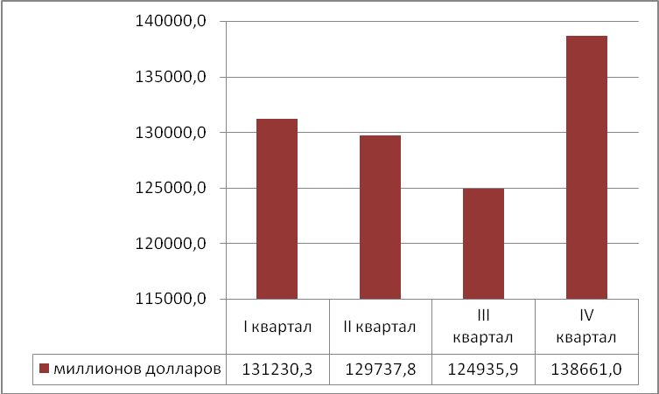

Рис.2.3. Ритмичность экспорта российских предприятий по кварталам в 2012 г.
Наибольший удельный вес в общей структуре экспорта России приходится на экспорт в страны дальнего зарубежья как по итогам 2011 так и по итогам 2012 г.г.( прил.4, прил.9). Так, по данным за 2011 г. сумма экспорта в страны дальнего зарубежья составила 437,7 млрд. долл. США, а это 84,75%экспорта от общей суммы экспорта. На долю экспорта со странами СНГ приходится 15,25% и в стоимостном выражении экспорт в эти страны составил 78,8 млрд. долл. США, рис.2.4.
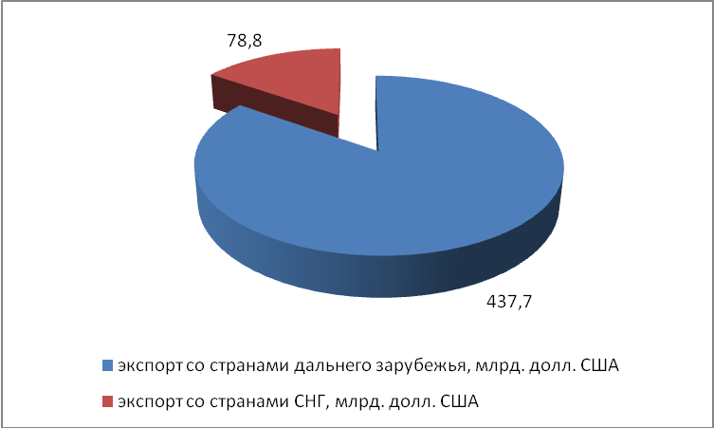

Рис.2.4. Структура экспорта российских предприятий со странами СНГ и странами дальнего зарубежья в 2011 г. [47]
Незначительно изменилась структура экспорта со странами СНГ и странами дальнего зарубежья в 2012 г. (прил.9). Так, в частности объем экспорта в страны дальнего зарубежья в 2012 г. составил 447,3 млрд. долл. США и 77,4 млрд. долл. США- экспорт в страны СНГ, рис.2.5.
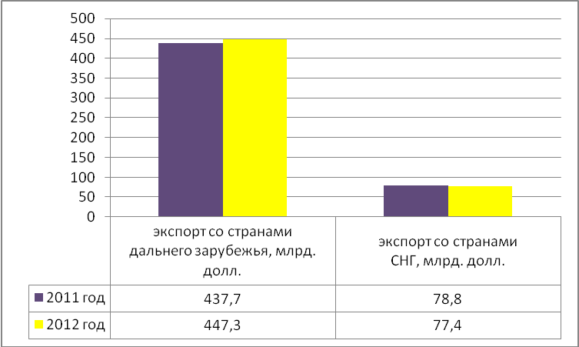

Рис. 2.5.Динамика структуры экспорта российских предприятий со странами СНГ и странами дальнего зарубежья в 2011-2012 г.г. [47]
Наибольший удельный вес в общей структуре экспорта приходится на минеральные продукты(прил.3), так доля экспорта минеральных продуктов в 2011 г. составила 70,3%. На долю металлов и драгоценных камней приходится 11,1 % от общей суммы экспорта. Небольшую долю в общем экспорте занимают такие товары как: текстиль, кожевенное сырье, древесина, продовольственные товары, рис.2.6.
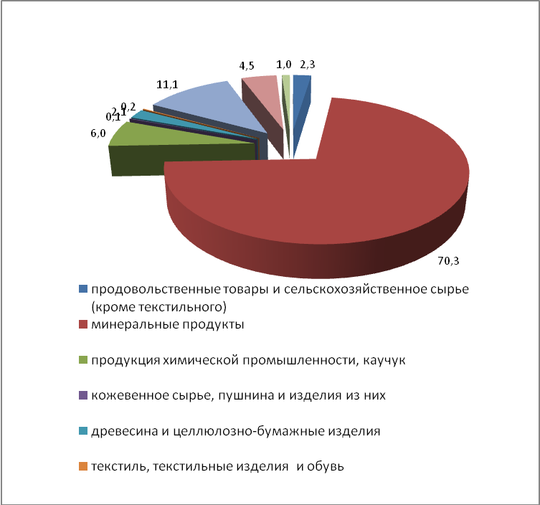

Рис. 2.6.Структура экспорта российских предприятий по видам товаров в 2011 г.г. [47]
За анализируемый период с 2000-2011 г.г. наблюдается рост средних экспортных цен на основные группы товаров, прил.6. Так, в частности средняя цена нефти сырой в 2011 г. составила 755 долларов США за тонну, тогда как в 2000 г. средняя цена нефти составляла 175 долларов США за тонну, таким образом, прирост составил 333,4%.
Стоимость газа природного за 1000 м³ составляет 351 долларов США в 2011 г., тогда как в 2000 г. цена природного газа составляла 85,9 долларов США, (прил.6).
Практически в три раза произошел рост цен на электроэнергию по сравнению с показателем 2000 г. Стоимость лесоматериалов выросла в 2 раза и по данным на 2011 г. стоимость лесоматериалов за м³ составила 94,8 долларов США, (прил.6). В два раза произошел рост цен на легковые и грузовые автомобили и в 2011 г. средняя экспортная цена на легковой и грузовой автомобиль составила 7675 долларов США и 24185 долларов США за штуку соответственно, прил.6.
Экспорт российских товаров осуществляется со всех федеральных округов РФ, прил.5. Наибольший удельный вес товаров экспортируется с центрального федерального округа и составляет 45,7% по состоянию на 2012 г. Северо-Западный федеральный округ экспортирует 10,7% от общего объема экспорта. На долю приволжского и уральского федеральных округов приходится по 12,9% и 15,4% экспорта соответственно, рис.2.7. [47]
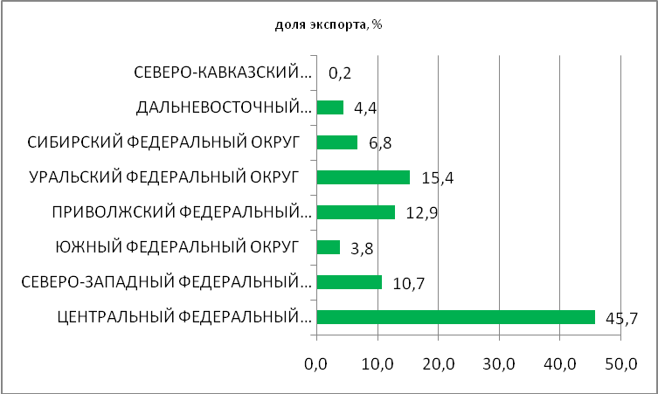

Рис.2.7.Структура экспорта российских предприятий по федеральным округам (по состоянию на 2012 г.).
Хочется обратить внимание на тот факт, что в первые два месяца 2013 г. наблюдается снижение экспорта России по сравнению с тем же показателем 2012 г.(прил.7), рис.2.8. [47]
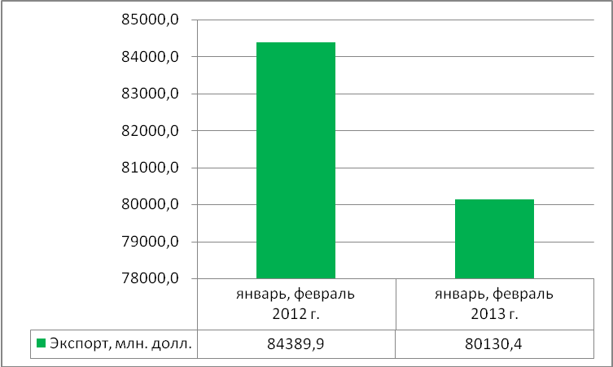

Рис.2.8. Динамика экспорта России за первые два месяца 2012-2013 гг. [47]
Так, в частности за январь-февраль 2012 г. экспорт России составлял 84389,9 млн. долл. тогда как за первые два месяца 2013 г. экспорт составил 80130,4 млн. долл., т.е. наблюдается снижение экспорта российских предприятий на 5%, темп роста составил 95% (прил.7), это является отрицательной динамикой.
Основу российского экспорта в январе-феврале 2013 года в страны дальнего зарубежья составили топливно-энергетические товары, удельный вес которых в товарной структуре экспорта в эти страны составил 75,8% (в январе-феврале 2012 года – 74,9%).
В январе-феврале 2013 года по сравнению с январем-февралем 2012 года стоимостной объем топливно-энергетических товаров снизился на 2,4%, а физический - на 21,1%. Среди товаров топливно-энергетического комплекса снизились объемы экспорта нефти сырой - на 2,7%, топлив жидких – на 13,1%, газа природного – на 9,6%. При этом возросли физические объемы экспорта в страны дальнего зарубежья бензина автомобильного на 12,6%, дизельного топлива – на 8,6%, кокса - на 85,6%, угля каменного – на 18,1%.
В общем стоимостном объеме экспорта в страны дальнего зарубежья доля металлов и изделий из них в январе-феврале 2013 года составила 7,1% (в январе-феврале 2012 года – 8,7%). Стоимостной объем экспорта указанных товаров снизился по сравнению с январем-февралем 2012 года на 21,3%, а физический - на 10,0%. Сократились физические объемы экспорта ферросплавов – на 7,8%, меди – на 48,3%, никеля - на 53,1%, алюминия - на 0,8%, полуфабрикатов из железа и нелегированной стали - на 2,5%, проката плоского из железа и нелегированной стали - на 4,8%.
Доля экспорта продукции химической промышленности в январе-феврале 2013 года составила 5,3% (в январе-феврале 2012 года – 5,1%). По сравнению с январем-февралем прошлого года стоимостной объем экспорта этой продукции остался на том же уровне. При этом возросли физические объемы экспорта продукции неорганической химии – на 26,5%, органических химических соединений - на 26,1%, азотных удобрений – на 8,6%, смешанных удобрений – на 11,3%, каучука, резины и изделий из них – на 3,6%, аммиака безводного - на 76,8%. Физический объем экспорта пластмасс и изделий из них сократился на 26,3%.
Доля экспорта машин и оборудования в январе-феврале 2013 года составила, как и в январе-феврале 2012 года, 3,6%. Стоимостные объемы экспорта данной товарной группы снизились по сравнению с январем-февралем прошлого года на 3,9%, в том числе электрического оборудования на 29,8%, инструментов и аппаратов оптических – на 1,0%. Стоимостной объем экспорта механического оборудования возрос на 38,8%.
Доля экспорта продовольственных товаров и сырья для их производства в товарной структуре экспорта в январе-феврале 2013 года составила 1,8% (в январе-феврале 2012 года – 2,1%). По сравнению с январем-февралем 2012 года стоимостные объемы поставок этих товаров снизились на 16,0%, а физические – на 47,3%.
Доля экспорта лесоматериалов и целлюлозно-бумажных изделий в январе-феврале 2013 года составила 1,7% (в январе-феврале 2012 года – 1,6%). Стоимостной объем экспорта данной товарной группы по сравнению с январем-февралем 2012 года снизился на 2,4%. Физический объем экспорта фанеры возрос на 6,3%. Объем экспорта бумаги газетной снизился на 47,6%, пиломатериалов на - 2,2%, целлюлозы – на 1,1%.
В товарной структуре экспорта в страны СНГ в январе-феврале 2013 года доля топливно-энергетических товаров составила 58,5% (в январе-феврале 2012 года – 64,7%). Физические объемы экспорта нефти сырой снизились на 11,0%, нефтепродуктов – на 30,5%, в том числе: дизельного топлива – на 56,6%, топлив жидких – на 23,0%, газа природного - на 15,2%. Вместе с тем возросли физические объемы экспорта бензина автомобильного на 72,5%, керосина – в 4,5 раза, угля каменного - на 4,8%.
Доля металлов и изделий из них в экспорте в страны СНГ в январе-феврале 2013 года составила 9,7% (в январе-феврале 2012 года – 8,1%). Стоимостной объем экспорта данной товарной группы увеличился по сравнению с январем-февралем 2012 года на 3,2%, а физический - на 14,3%. Физические объемы экспорта черных металлов и изделий из них увеличились на 14,0%, в том числе: проката плоского из железа и нелегированной стали - на 33,3%, полуфабрикатов из железа и нелегированной стали - на 9,4%, алюминия – на 90,7%, ферросплавов – на 40,5%, меди – на 12,5%. Физические объемы экспорта чугуна и никеля сократились на 34,7% и 21,8% соответственно.
Доля экспорта машин и оборудования в январе-феврале 2013 года составила 10,3% (в январе-феврале 2012 года – 9,7%). Стоимостные объемы экспорта электрооборудования возросли на 7,1%, средств наземного транспорта, кроме железнодорожного – на 7,5%. Снизились стоимостные объемы экспорта механического оборудования - на 12,3%, инструментов и аппаратов оптических – на 23,3%. Физический объем ввоза легковых автомобилей возрос на 11,9%.
Удельный вес продукции химической промышленности в товарной структуре экспорта в страны СНГ в январе-феврале 2013 года составил 9,2% (в январе-феврале 2012 года – 6,9%). Стоимостной объем экспорта указанной товарной группы увеличился по сравнению с январем-февралем 2012 года на 16,2%, а физический – на 8,5%. В том числе возросли физические объемы экспорта продукции неорганической химии на 35,9%, смешанных удобрений – в 2,2 раза, косметических средств – на 15,0%, мыла и моющих средств – на 9,9%, пластмасс и изделий из них – на 12,8%.
Доля экспорта продовольственных товаров и сырья для их производства в товарной структуре экспорта в январе-феврале 2013 года составила 5,1% ( в январе-феврале 2012 года – 4,2%). По сравнению с январем-февралем 2012 года стоимостные объемы поставок этих товаров увеличились на 4,7%. Физические объемы экспорта рыбы свежей и мороженой возросли на 36,7%, молока и сливок – на 50,3%, пшеницы – в 2 раза.
Доля экспорта лесоматериалов и целлюлозно-бумажных изделий в январе-феврале 2013 года составила 3,0% (в январе-феврале 2012 года – 2,4%). Стоимостной объем экспорта этих товаров увеличился на 9,2%, физический – на 5,0%. Физические объемы экспорта пиломатериалов увеличились на 19,2%, бумаги газетной – на 3,5%, фанеры - на 4,2%. Физический объем экспорта целлюлозы сократился на 14,5%.
В страновой структуре внешней торговли России особое место занимает Европейский Союз, как крупнейший экономический партнер страны. На долю Европейского Союза в январе-феврале 2013 года приходилось 50,2% российского товарооборота (в январе-феврале 2012 года – 49,2%). На страны СНГ в январе-феврале 2013 года приходилось 12,5% российского товарооборота (в январе-феврале 2012 года – 14,8%), на страны Таможенного союза – 6,0% (7,4%), на страны ЕврАзЭС – 6,5% (7,7%), на страны АТЭС – 24,2% (23,4%).[47]
Основными торговыми партнерами России в январе-феврале 2013 года среди стран дальнего зарубежья были: Китай, товарооборот с которым составил 13,3 млрд.долларов США (100,6% к январю-февралю 2012 года), Нидерланды – 11,8 млрд.долл.США (94,7%), Германия – 10,1 млрд.долл.США (92,3%), Италия – 8,3 млрд.долл.США (126,1%), Турция – 5,4 млрд.долл.США (100,8%), Япония – 4,3 млрд.долл.США (106,0%), Польша – 4,3 млрд.долл.США (95,3%), Соединенное Королевство – 3,7 млрд.долл.США (129,3%), Соединенные Штаты – 3,6 млрд.долл. США (75,6%), Франция – 3,5 млрд.долл.США (91,4%).
Объемы торговли со странами СНГ в январе-феврале 2013 года приведены в табл.2.1.
Таблица 2.1
Объемы торговли России со странами СНГ в январе-феврале 2013 года
страны | Оборот, млн. долл. США | Экспорт, млн. долл. США | Импорт, млн. долл. США | Сальдо, млн. долл. США
Азербайджан | 382,3 | 315,9 | 66,4 | 249,5
Армения | 220,5 | 176,8 | 43,7 | 133,1
Белоруссия | 4260,9 | 2995,1 | 1265,8 | 1729,3
Казахстан | 3211,5 | 2175,4 | 1036,1 | 1139,3
Киргизия | 425,3 | 407,6 | 17,7 | 389,9
Молдавия | 327,9 | 269,4 | 58,5 | 210,9
Таджикистан | 110,6 | 102,2 | 8,4 | 93,8
Туркмения | 186,4 | 155,2 | 31,2 | 124,0
Узбекистан | 406,7 | 291,8 | 114,9 | 176,9
Украина | 5892,9 | 3604,1 | 2288,8 | 1315,3
Таким образом, проведенное исследование позволяет сделать вывод, что в течении анализируемого периода наблюдается прирост экспорта по всем группам товаров. За 2010-2011г.г. средний прирост экспорта в целом по российским предприятиям составляет в пределах 30% ежегодно по сравнению с предыдущим годом. Начиная с 2012г. произошло замедление темпов роста экспорта по сравнению с показателем 2011 г., а с 2013 г. наблюдается снижение экспорта на 5% по данным на начало года. Наибольший удельный вес товаров экспортируется в страны дальнего зарубежья и составляет 85%, доля экспорта в страны СНГ составляет 15%. Российские предприятия экспортируют множество товаров, основными из них являются: продовольствие, продукция химической промышленности, древесина, машины легковые и грузовые, нефть и нефтяные продукты, электроэнергия, природный газ, лесоматериалы и др. Наибольший удельный вес в общей структуре экспорта приходится на минеральные продукты. Больше всего товаров экспортируется с центрального федерального округа. Так, на долю экспорта предприятий центрального округа приходится 45,7%. Северо-Западный федеральный округ экспортирует 10,7% товаров по состоянию на 2012 г. Рассмотрим подробнее внешнеэкономическую деятельность Санкт-Петербурга.

2.2. Оценка внешнеэкономической деятельности предприятий Санкт-Петербурга

Основной целью отдела внешнеэкономической деятельности СПб является- развитие внешнеэкономических и внешнеторговых отношений Санкт-Петербурга. Основные направления работы ВЭД Санкт-Петербурга: представление экономического потенциала и привлекательности Санкт-Петербурга на российском и глобальном рынках; продвижение продукции петербургских организаций, взаимодействие с традиционными партнерами и выход на новые рынки; оптимизация и создание эффективной правовой базы, в том числе таможенного законодательства; анализ динамики, прогнозирование и определение ключевых направлений развития сферы; информационная поддержка, проведение мероприятий.
Проведем оценку внешнеэкономической деятельности Санкт-Петербурга. В 2011 году Санкт-Петербург осуществлял торговлю с 187 странами (из них 10 - страны СНГ). Крупнейшие страны-контрагенты в 2011 году: Китай, Германия, Нидерланды, Финляндия, Япония США.
В Санкт-Петербурге работает 1192 крупных и средних предприятий с иностранным капиталом.
Санкт-Петербург имеет двусторонние документы о международном сотрудничестве: с 88 зарубежными городами; с 25 зарубежными регионами.
К 2011 году открыты 18 информационных деловых центров Санкт-Петербурга за рубежом в том числе в Финляндии, Германии, Эстонии, Армении, Норвегии, Франции и др.
Представители Санкт-Петербурга участвуют в работе международных региональных организаций: Союза Балтийских городов; Конференции важнейших городов Балтийского моря «Балтийские метрополии»; Организации субрегионального сотрудничества государств Балтийского моря; Комиссии по туризму стран Балтийского моря.
Город сотрудничает с межправительственными организациями: Советом Государств Балтийского моря; Советом Министров Северных стран; Форумом регионов морского побережья Европы; Балтийским Форумом развития; Ассоциацией Торгово-промышленных Палат Балтийского региона. Санкт-Петербург является ассоциированным членом Ассоциации европейских городов «Евроситиз», а также членом Международной ассоциации конгрессов и конференций.
Санкт-Петербург продолжает лидировать среди регионов России по развитию малого бизнеса. По данным Национального института системных исследований проблем предпринимательства по состоянию на 01.10.2011 Санкт-Петербург занимает первое место среди регионов РФ по количеству малых предприятий на 100 тыс. жителей, 2 место по среднесписочной численности работников малых предприятий.
Внешнеторговый оборот Санкт-Петербурга в 2011 году составил 53,2 млрд. долл. США. Экспорт – 20,6 млрд. долл. США. Импорт составил 32,6 млрд. долл. США, рис.2.9. [48]

Рис.2.9. Динамика внешней торговли Санкт-Петербурга в 2003-2011 г.г. [48]
Объем внешней торговли Санкт-Петербурга в 2011 г. увеличился по сравнению с 2010 годом на 46% и составил 53, 2 млрд. долл. США – самый высокий уровень за последние 5 лет. Квартальная динамика свидетельствует о развитии импортных и экспортных операций. Наращивание объемов импорта наблюдалось ежеквартально в течение 2011 года, в то время как пик экспорта пришелся на II квартал.
По сравнению с 2010 годом объем экспорта Санкт-Петербурга увеличился на 74%, объем импорта - на 33%. Отрицательное сальдо внешней торговли незначительно сократилось (2%). Коэффициент покрытия импорта экспортом составил 63%.
По итогам 2011 г. Санкт-Петербург занял первое место, как по импорту, так и по экспорту среди регионов Северо- Запада РФ. Товарооборот со странами дальнего зарубежья (ДЗ) вырос на 45%. Товарооборот со странами СНГ также увеличился на 50%. Внешняя торговля Санкт-Петербурга по-прежнему ориентирована преимущественно на рынки стран дальнего зарубежья, доля которых в общем объеме торговли составила 96%., рис.2.10.
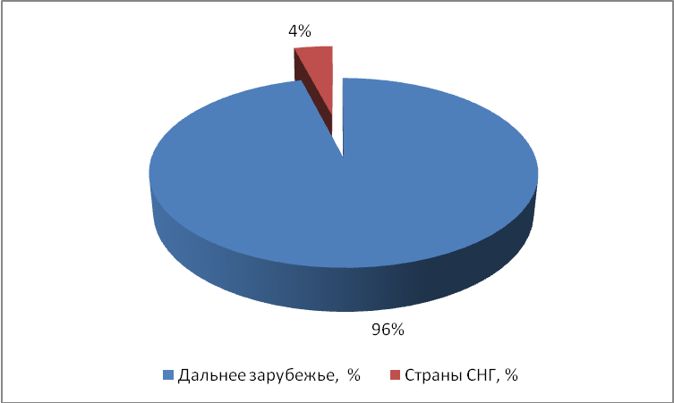

Рис.2.10.Структура товарооборота Санкт-Петербурга со странами СНГ и странами дальнего зарубежья в 2011 г. [48]
Торговый баланс с группами стран АТЭС, МЕРКОСУР сложился пассивный; со странами ЕС, ОПЕК, СНГ, ЕврАзЭС (СНГ и ЕврАзЭС - без учета торговли с Белоруссией и Казахстаном) – активный.
Крупнейшими торговыми партнерами Санкт-Петербурга являются – Германия, Нидерланды, Финляндия, Соединенное Королевство, Италия, Япония, Соединенные Штаты, Корея, Украина, Китай), рис.2.11. [48]

Рис. 2.11. Основные торговые партнеры Санкт-Петербурга в 2011-2012 г.
В 2012 г. предприятия Санкт-Петербурга экспортировали товары в 156 стран (в 2010 году - в 156, в 2011году –в 155), рис.2.12.
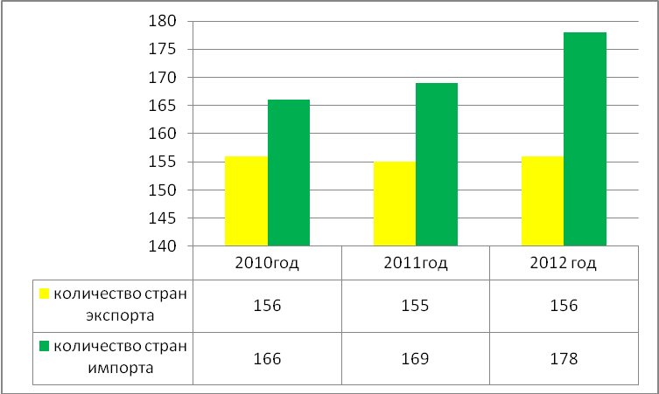

Рис.2.12.Динамика количества стран экспорта и импорта Санкт-Петербурга с 2010-2012 г.г.
Основными партнерами Санкт-Петербурга по экспорту среди стран СНГ являются: Украина (удельный вес в экспорте – 4%) , Азербайджан(1,0%). Из группы стран дальнего зарубежья лидируют Нидерланды (15,2%), Германия (12,1%), Финляндия(11,5%), табл.2.2.
Таблица 2.2
Распределение экспорта Санкт-Петербурга по странам - партнерам за 2012 год
Страна – партнер | Стоимость, тыс. долларов США | Удельный вес в экспорте | Основные товары
Всего | 20 622 076,6 | 100,0%
Страны СНГ | 1 295 742,4 | 6,3%
Основные страны – партнеры: | 1 045 606,2 | 5,1%
УКРАИНА | 830 248,4 | 4,0% | минеральное топливо, инструменты из недрагоценных металлов
АЗЕРБАЙДЖАН | 215 357,7 | 1,0% | сигареты, изделия из черных металлов
Иные страны СНГ | 250 136,2 | 1,2%
Страны ДЗ | 19 326 334,2 | 93,7%
Основные страны – партнеры: | 15 900 482,7 | 77,1%
НИДЕРЛАНДЫ | 3 144 520,9 | 15,2% | нефть сырая и нефтепродукты, черные металлы
ГЕРМАНИЯ | 2 485 414,9 | 12,1% | нефть сырая и нефтепродукты, проволока медная
ФИНЛЯНДИЯ | 2 365 629,7 | 11,5% | нефть сырая и электроэнергия, лесоматериалы
СОЕДИНЕННОЕ КОРОЛЕВСТВО | 1 813 483,0 | 8,8% | медь и изделия из нее, минеральное топливо, изделия из недрагоценных металлов
ЧЕШСКАЯ РЕСПУБЛИКА | 1 379 232,6 | 6,7% | нефть сырая, ферросплавы
ЛАТВИЯ | 1 100 836,5 | 5,3% | нефтепродукты, отходы, шлаки производства черных металлов
ИТАЛИЯ | 1 016 101,1 | 4,9% | нефтепродукты, пушно-меховое сырье
ЭСТОНИЯ | 955 080,0 | 4,6% | нефтепродукты
ИСПАНИЯ | 856 382,7 | 4,2% | нефть сырая и нефтепродукты, черные металлы
ШВЕЦИЯ | 783 801,3 | 3,8% | нефть сырая, лесоматериалы необработанные
Иные страны ДЗ | 3 425 851,5 | 16,6%
Крупнейшими предприятиями-экспортерами Санкт-Петербурга являются: ОАО “Газпром нефть”, ООО “Трансойл”, ЗАО "ПНТ-ГСМ", ООО "Невский мазут", ОАО Судостроительный завод "Северная верфь".
Товарная структура экспорта Санкт-Петербурга в 2011 г.-2012 г. представлена в табл.2.3.
Таблица 2.3

Товарная структура экспорта Санкт-Петербурга в 2011 г.-2012 г.
Код  ТН ВЭД | Название группы | 2011 год, тыс. долларов США | Доля в экспорте за 2011 г. | 2012 год, тыс. долларов США | Доля в экспорте за 2012 г. | 2012 г.  к  2011 г.
01-24 | Продовольственные товары, сырье для их производства, отходы производства пищевых продуктов | 592 022,08 | 0,03 | 906 384,15 | 0,04 | 153,1%
25-27 | Минеральные продукты | 16 240 896,42 | 0,76 | 13 885 838,56 | 0,67 | 85,5%
28-40 | Продукция химического производства | 332 645,17 | 0,02 | 230 005,00 | 0,01 | 69,1%
41-43 | Кожевенное сырье, меха, изделия из них | 85 566,11 | 0,00 | 198 700,68 | 0,01 | 232,2%
44-49 | Древесина, бумага и изделия из них | 351 508,31 | 0,02 | 320 680,97 | 0,02 | 91,2%
50-67 | Текстиль и текстильные изделия, обувь | 28 154,54 | 0,00 | 30 517,91 | 0,00 | 108,4%
72-83 | Черные и цветные металлы, изделия из них | 1 326 698,32 | 0,06 | 2 093 857,37 | 0,10 | 157,8%
84-90 | Машины, оборудование, транспортные средства | 1 932 724,37 | 0,09 | 1 524 712,58 | 0,07 | 78,9%
68-71, 91-97 | Прочие товары | 417 740,33 | 0,02 | 1 431 379,40 | 0,07 | 342,6%
Данные табл.2.3 показывают, что наибольший удельный вес экспорта Санкт-Петербурга приходится на Минеральные продукты, доля этих товаров составляет 0,67% по состоянию на 2012 г. , при сравнении с показателем 2011 г. произошло снижение экспорта минеральный продуктов на 14,5% и темп роста составил 85,5%. Небольшой удельный вес приходится на экспорт таких товаров как: древесина, черные и цветные металлы, продовольствие.
При этом наблюдается, что произошло снижение экспорта по следующим видам товаров: древесина, бумага и изделия из них, продукция химического производства, машины, оборудование, транспортные средства, текстиль и текстильные изделия, обувь. Рост экспорта произошел по продовольственным товарам, кожевенному сырью, черным и цветным металлам.
В 2012-2011 г.Санкт-Петербург импортировал товары из 178 и 169 стран соответственно(В 2010 году – из 166). Распределение импорта по странам СНГ и ДЗ(дальнего зарубежья) осталось на уровне 2011 года, табл.2.4.
Таблица 2.4
Распределение импорта Санкт-Петербурга по странам - партнерам за 2012 год
Страна – партнер | Стоимость, тыс. долл. США | Удельный вес в импорте | Основные товары
Всего | 35 914 877,0 | 100,0%
Страны СНГ | 665 761,9 | 1,9%
Основные страны - партнеры: | 584 929,0 | 1,6%
УКРАИНА | 584 929,01 | 1,6% | промышленное оборудование, мясо
Иные страны СНГ | 80 832,9 | 0,2%
Страны ДЗ | 35 249 115,1 | 98,1%
Основные страны - партнеры: | 23 664 320,9 | 65,9%
КИТАЙ | 7 512 534,5 | 20,9% | оборудование и техника промышленного и бытового назначения, з/части для промсборки автомобилей
ГЕРМАНИЯ | 3 134 340,4 | 8,7% | промышленное оборудование, части для промышленной сборки а/м, изделия из пластмасс
ЯПОНИЯ | 2 430 584,0 | 6,8% | части для промышленной сборки а/м
КОРЕЯ, РЕСПУБЛИКА | 2 274 049,9 | 6,3% | части для промышленной сборки а/м
СОЕДИНЕННОЕ КОРОЛЕВСТВО | 1 736 456,3 | 4,8% | легковые а/м, электрогенераторы
ФИНЛЯНДИЯ | 1 601 082,2 | 4,5% | молочная продукция, промышленное оборудование, бумага и картон
СОЕДИНЕННЫЕ ШТАТЫ | 1 406 797,1 | 3,9% | мясо, оборудование
ИТАЛИЯ | 1 380 758,8 | 3,8% | промышленное оборудование и аппаратура
ФРАНЦИЯ | 1 335 078,5 | 3,7% | оборудование
ИСПАНИЯ | 852 639,2 | 2,4% | легковые а/м, плитка керамическая
Иные страны ДЗ | 11 584 794,2 | 32,3%
Среди стран – крупнейших экспортеров товаров в Санкт-Петербург, представленных в таблице 2.4, отмечается снижение стоимостных объемов ввоза из Соединенных Штатов и Финляндии. По другим странам динамика положительная. Структурные сдвиги в импорте несущественны (таблица 2.5).
Таблица 2.5

Товарная структура импорта Санкт-Петербурга
Код  ТН ВЭД | Название группы | 2011 год, тыс. долл. США | Доля в импорте за 2011 г. | 2012 год, тыс. долл. США | Доля в импорте за 2012 г. | 2012 г.  к  2011 г.
01-24 | Продовольственные товары, сырье для их производства, отходы производства пищевых продуктов | 7 508 104,27 | 0,23 | 7 782 968,65 | 0,22 | 103,7%
25-27 | Минеральные продукты | 281 145,53 | 0,01 | 285 597,62 | 0,01 | 101,6%
28-40 | Продукция химического производства | 3 626 338,24 | 0,11 | 3 923 722,70 | 0,11 | 108,2%
41-43 | Кожевенное сырье, меха, изделия из них | 128 043,35 | 0,00 | 111 206,72 | 0,00 | 86,9%
44-49 | Древесина, бумага и изделия из них | 899 045,99 | 0,03 | 964 914,53 | 0,03 | 107,3%
50-67 | Текстиль и текстильные изделия, обувь | 1 988 190,79 | 0,06 | 1 956 966,15 | 0,05 | 98,4%
72-83 | Черные и цветные металлы, изделия из них | 2 280 568,23 | 0,07 | 2 297 132,87 | 0,06 | 100,7%
84-90 | Машины, оборудование, транспортные средства | 14 216 699,99 | 0,43 | 16 666 037,67 | 0,46 | 117,2%
68-71, 91-97 | Прочие товары | 1 854 280,12 | 0,06 | 1 926 330,05 | 0,05 | 103,9%
Крупнейшими предприятиями-импортерами Санкт-Петербурга являются: ООО "Ниссан Мэнуфэкчуринг Рус", ООО "Хендэ Мотор Мануфактуринг Рус", ООО "Дженерал Моторз Авто", ООО "Петро", ОАО “Ак Трансаэро”.
Рассмотрим динамику международных услуг Санкт-Петербурга.
В январе-декабре 2011 года сложилось положительное сальдо баланса услуг в размере 394,5 млн. долл. США (в январе-декабре 2010 года – положительное в размере 475,6 млн. долл. США). [48]
Экспорт услуг Санкт-Петербурга в 2011 г. составил 1391,9 млн. долл. США (1350,5 млн. долл. США в 2010 году), рис. 2.13.
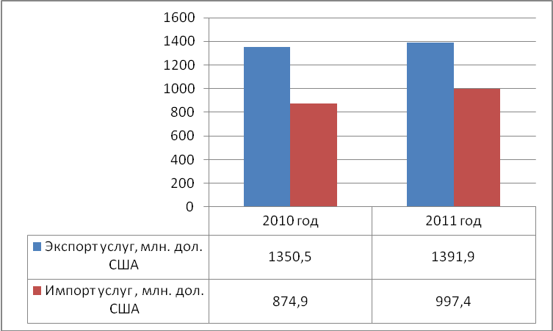

Рис.2.13. Динамика экспорта и импорта услуг Санкт-Петербурга в 2010-2011 г.г. [48]
Большая часть услуг (71,4%) приходилась на транспортные услуги; услуги в области права, составления счетов, бухгалтерского учета, ревизии – 8,2%; услуги почтовой связи – 4,6%; услуги гостиниц и ресторанов – 4,4%; услуги полиграфические, монтаж и ремонт мебели, оборудования и аппаратуры – 3,5%; услуги вычислительной техники и связанное с этим обслуживание – 2,6%, рис.2.14.

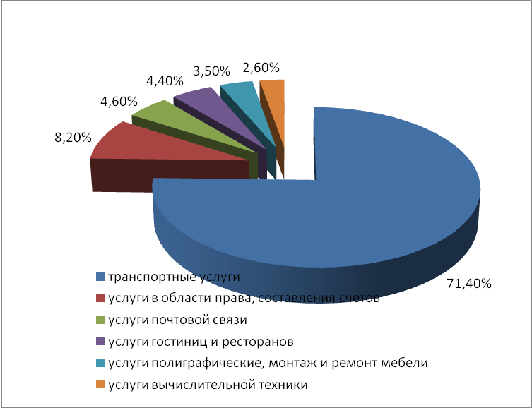

Рис.2.14. Структура экспорта услуг Санкт-Петербурга в 2011 г. [48]
Импорт услуг Санкт-Петербурга в 2011 г. составил – 997,4 млн. долл. США (874,9 млн. долл. США в 2010 году). Доля транспортных услуг – 39,3%; активы нефинансовые нематериальные – 11,2%, услуги в области права, составления счетов, бухгалтерского учета, ревизии – 11,1%; услуги бюро путешествий – 10,5%; услуги почты и связи – 9,7%; услуги по строительству – 6,7%; услуги вычислительной техники и связанное с этим обслуживание – 3,3%; услуги полиграфические, монтаж и ремонт мебели, оборудования и аппаратуры – 2,7%, рис.2.15.
Резюмируя выше изложенное можно сделать вывод, что среди субъектов Российской Федерации, входящих в состав СЗФО, Санкт-Петербург является крупнейшим импортером и экспортером. Внешнеторговый оборот в 2012 г. вырос на 4,5% и составил 56,5 млрд. долларов США. Баланс внешней торговли по состоянию на 2012 г. пассивный, отрицательное сальдо выросло на 33%. Соотношение стран ДЗ и СНГ в товарообороте Санкт-Петербурга 97:3.
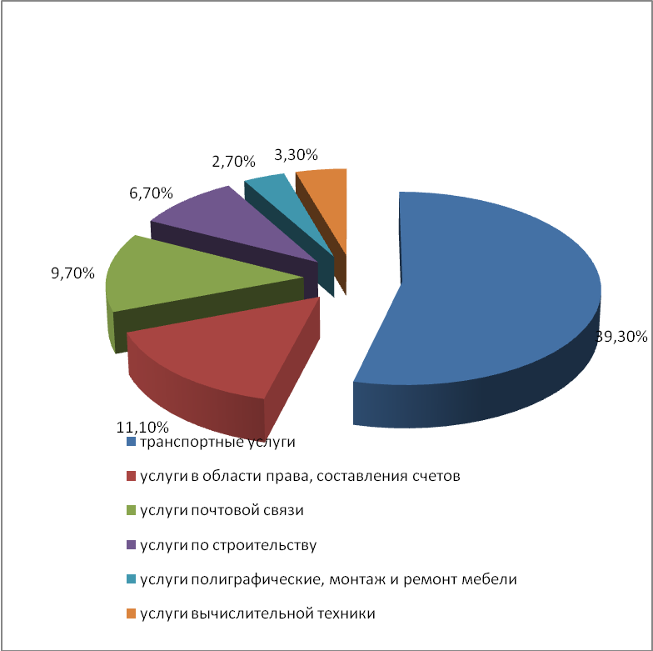

Рис. 2.15.Структура импорта услуг Санкт-Петербурга в 2011 г.
Крупнейшие торговые партнеры – Китай, Германия, Финляндия. Доля минеральных продуктов в экспорте Санкт-Петербурга снизилась до 67%; произошло увеличение доли импорта продукции машиностроения до 46%.
Таким образом, внешнеэкономическая деятельность Санкт-Петербурга имеет положительную динамику, наблюдается увеличение как экспорта, так и импорта товаров; происходит увеличение торговых партнеров как по импорту так и по экспорту товаров. Анализ внешнеэкономической деятельности Санкт-Петербурга по услугам показал, что наибольший удельный вес в структуре экспорта и импорта приходится на транспортные услуги. В целом экспорт по услугам Санкт-Петербурга составил 1391,9 млн. дол. США, а это на 3,06% выше по сравнению с предыдущим периодом.

2.3. Особенности малого и среднего бизнеса стран Еврозоны и динамика показателей экспорта

Рассмотрим особенности малого и среднего бизнеса стран Еврозоны и динамика показателей экспорта. Для определения малого и среднего предприятия, по методологии ЕС применяется количественный подход, табл.2.6. [57]
Таблица 2.6
Определение малого и среднего предприятий по методологии ЕС
Категория предприятия | Количество  занятых | О или  оборот | Годовой  баланс
Средние | < 250 | ≤ € 50 million | ≤ € 43 million
Малые | < 50 | ≤ € 10 million | ≤ € 10 million
Микро- | < 10 | ≤ € 2 million | ≤ € 2 million
Чтобы предприятие считалось малым, оно должно соответствовать критерию численности занятых и одному из финансовых критериев, а также быть экономически независимым (ему не должно принадлежать более 25% капитала одного или нескольких предприятий, не относящихся к категории малых, а также, не более его 25% активов могут принадлежать одному или нескольким предприятиям, не относящихся к категории малых). Хотя страны ЕС и опираются на предложенные рекомендации, в каждой стране существуют свои особенности определения.
В 2010 году Европейском сообществе функционирует более 20 млн. различных предприятий, обеспечивая местами работы около 90 млн. человек. При этом 99,8% предприятий - малые и средние предприятия⁵ с численностью до 250 человек (из них 91,8% - микро-предприятия, с численностью занятых менее 10 человек), которые предоставляют 67,4% рабочих мест (в среднем по ЕС) и оказывают решающее воздействие на прогрессивное развитие, повышение конкурентоспособности, ускорение инноваций⁶. Получается, что в среднем на одном европейском предприятии занято 4,5 человека. За счет концентрации производства крупные предприятия имеют более высокую долю экспорта в обороте по сравнению с МСП (соответственно 27% и 8%). Также на крупных предприятиях доля добавленной стоимости на одного занятого значительно выше, чем на малых предприятиях (59 и 39 тыс. евро). В ЕС достаточно высокий показатель количества МСП на 1000 жителей – 40 предприятий. МСП в ЕС представлены в основном в сфере оптовой и розничной торговли (32%), услуг (28%), строительства, ресторанного и гостиничного бизнеса, в сфере производства (11,5%). Наиболее развит малый сектор в Италии (19% всех МСП ЕС), в Испании (13%), во Франции (11,5%), в Германии (8,8%), в Великобритании (7,8%). Важным показателем также является количество создаваемых предприятий. Новые фирмы обычно создаются молодыми людьми (30-40 лет), стремящимися внедрять новые технологии и идеи в производственный процесс, что приводит к повышению конкурентоспособности стран-участниц ЕС. Важно отметить, что в основном европейские МСП образуются в таких отраслях как: операции с недвижимостью и компьютерное обеспечение, научно-исследовательские разработки. [57]
Каждая страна Европейского Союза имеет свои особенности экспорта. Однако большинство стран Европейского Союза ориентированы на продукцию машиностроения, такие как: Австрия, Бельгия, Великобритания, Венгрия, Германия, Латвия, Литва, Нидерланды, Польша и др., табл.2.7. [61]
Страны кандидаты в члены Евросоюза, а именно: Болгария, Румыния, Турция- предлагают свои партнерам: одежду, обувь, нефтепродукты, электроэнергию, продукцию пищевой промышленности, табл.2.8.

Таблица 2.7
Экспорт стран европейского Союза
Страна | товары | страна | товары
Австрия | продукция машиностроения и химии, горные лыжи | Люксембург | сталь, офисная техника, электроника
Бельгия | -продукция машиностроения, в т. ч.- точного машиностроения, бриллианты, охотничьи ружья «Браунинг» | Мальта | электроника, офисная техника, продукция судостроения
Великобритания | продукция машиностроения и электроники, автомобили, химическая продукция, лекарства, военная техника, виски, морские буровые платформы | Литва | продукция точного машиностроения и электроники, нефтепродукты, электроэнергия, продукты питания (масло, сыр, консервы), изделия из янтаря
Венгрия | продукция машиностроения, металлургическая продукция, конструкционные материалы, лекарства, продукция сельского хозяйства (зерно, куры) и пищевой промышленности | Нидерланды | продукция машиностроения и электроники (фирма «Филлипс»), химические и фармацевтические препараты, природный газ, живые цветы, продукты питания, в т. ч.- пиво
Германия | продукция машиностроения химической и фармацевтической промышленности, сталь, цемент, пиво, военная техника, бекон | Польша | продукция машиностроения, сталь и прокат, каменный уголь, медь и сера, продукция химической промышленности, продукты питания, одежда
Гибралтар | табачные изделия | Португалия | готовая одежда, обувь, шерсть, продукты питания, в т. ч.-вина и фрукты, рыба, пробковый дуб
Эстония | продукция машиностроения, средства телекоммуникации, рыба и морепродукты, сливочное масло и сыр, молочные консервы, бекон
Греция | продукция сельского хозяйства и пищевой промышленности (оливы, вина, фрукты) | Словакия | металлургический прокат, продукция машиностроения, электроэнергия
Дания | сталь, цветные металлы, продукты питания (мясомолочные изделия) | Словения | продукция общего машиностроения, лекарства, мебель
Ирландия | продукция точного машиностроения и электроники, химические препараты, пиво | Финляндия | продукция лесной, целлюлозно-бумажной и мебельной промышленности, мобильные телефоны, цветные металлы, морские суда, водка
Исландия | продукция рыболовства | Монако | видеотрансляция с гонок «Формулы-1»
Испания | продукция машиностроения, в продукты питания (оливки, апельсины, маслины, растительное масло, вина) | Франция | продукция машиностроения,, лекарства, одежда, парфюмерия и косметика, продукты питания , военная техника, комплектующие для атомной энергетики
Италия | -продукция машиностроения, в конторское оборудование, обувь, одежда, продукты питания, в т. ч.- вина и фрукты, военная техника | Чехия | продукция машиностроения , изделия из стекла, в т. ч.-богемский хрусталь, пиво, карандаши, военная техника
Латвия | -продукция машиностроения, в т. ч.-вагоны электричек, продукция сельского хозяйства и рыболовства (сыры, мясомолочные консервы, шпроты) | Швеция | продукция машиностроения и электроники, телекоммуникационное оборудование, древесина, бумага и мебель военная техника
Таблица 2.8
Экспортная продукция стран кандидатов в члены Евросоюза и желающих
в ближайшей перспективе войти в Европейский Союз
№ п/п | страны | продукция
1 | Экспорт стран-кандидатов в члены Евросоюза
1.1 | Болгария | электроэнергия, продукция пищевой промышленности (табачные изделия, овощные консервы, вина), фрукты, розовое масло, одежда, обувь, электрокары
1.2 | Румыния | одежда и обувь, нефтепродукты и химические соединения, продукты питания, в т. ч.-вина
1.3 | Турция | одежда и обувь, продукция сельского хозяйства (фрукты, в т. ч.-сухофрукты и овощи), концентрат цветных металлов
2 | Экспортная продукция стран, ассоциированных с Европейским Союзом
2.1 | Андорра | продукция животноводства
2.2 | Лихтенштейн | электроника, керамика, зубные протезы
2.3 | Норвегия | нефть и природный газ, цветные металлы, древесина
2.4 | Сан-Марино | электроника, вино, керамика
2.5 | Швейцария | продукция точного машиностроения (часы), станки, продукция химической и фармацевтической промышленности, продукты питания (сыры, шоколад) (фирма “Нестле”)
3 | Экспорт стран, желающих в ближайшей перспективе войти в Европейский Союз
3.1 | Албания | текстиль и одежда, аграрная продукция
3.2 | Украина | сталь, прокат, металлоизделия, каменный уголь, продукция тяжелого машиностроения и химической промышленности, военная техника, продукция сельского хозяйства (свекловичный сахар, зерно, фрукты, вина, мясомолочные консервы, подсолнечное масло), самолеты и морские суда
3.3 | Молдавия | аграрная продукция (вина, табачные изделия, соки, фрукты), металлургический прокат
3.4 | Македония | черные металлы и сплавы, табачная продукция, шерсть
3.5 | Сербия и Черногория | сталь и металлоизделия, руды металлов, продукты питания
3.6 | Хорватия | продукция химической и фармацевтической промышленности, станки
3.7 | Грузия | аграрная продукция (вина, минеральная вода, фрукты), марганцевая руда
Экспортная продукция стран, ассоциированных с Европейским Союзом представлена в табл.2.8.
Так, в частности Норвегия ориентирована на нефть, природный газ и древесину. Швейцария- на продукцию точного машиностроения (часы), станки, продукция химической и фармацевтической промышленности, продукты питания (сыры, шоколад) (фирма “Нестле”). Лихтенштейн предлагает электронику, керамику, зубные протезы; Андорра- продукцию животноводства и др.
Странами, желающими в ближайшей перспективе войти в Европейский Союз являются: Албания, Украина, Молдавия, Македония, Сербия, Хорвания, Грузия. Основными группами экспортных товаров этих стран являются: -сталь, прокат, металлоизделия, каменный уголь, продукция тяжелого машиностроения и химической промышленности, военная техника, аграрная продукция (вина, табачные изделия, соки, минеральная вода, фрукты), черные металлы и сплавы, табачная продукция, шерсть и др.
Рассмотри динамику экспорта Европейского союза по имеющимся данным с 2003-2011 г.г., рис.2.16. [47]
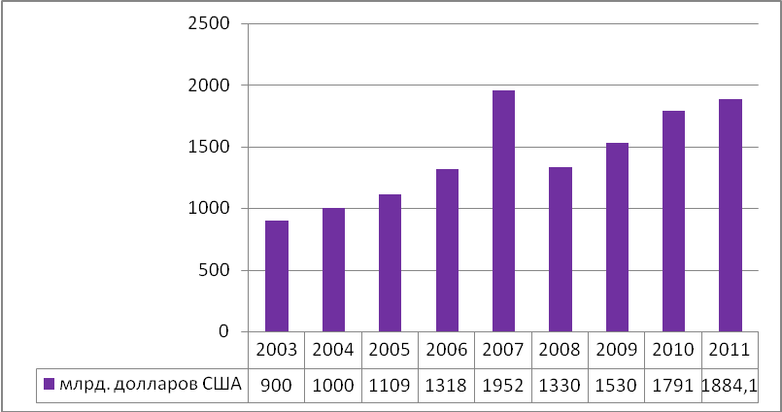

Рис.2.16. Объем экспорта Европейского союза с 2003-2011г. [47]
Так, данные рис.2.16 показывают, что в течении анализируемого периода наблюдается рост экспорта стран Европейского союза и на конец анализируемого периода объем экспорта составил 1884,1 млрд. долл. США, а это на 1606,9 млрд. долл. США больше по сравнению с предыдущим периодом. При этом наблюдается, что за 2003-2011 г.г. объем экспорта стран Европейского союза вырос на 984,1 млрд. долл. США.
При этом наблюдается, что ежегодный прирост экспорта в пределах 10-20%, рис.2.17.
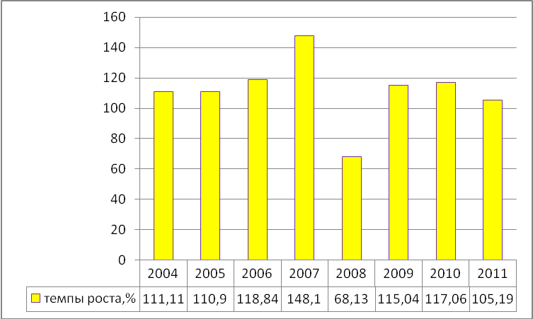

Рис. 2.17.Динамика темпов роста экспорта по отношению к предыдущему году стран Европейского союза с 2004-2011г.г. [47]
Рис.2.17.показывает, что в 2008 г. наблюдается снижение темпов роста экспорта стран ЕС, по другим годам видим рост по сравнению с показателем предыдущего периода. При этом заметим, что в начале анализируемого периода темпы роста составляли от 11.11% в 2004 г. до 48,1% в 2007 г. В 2009-2010 г.г. прирост экспорта произошел на 15,04% и 17,06% соответственно . А в 2011 г. наблюдается снижение темпов роста экспорта стран ЕС и рост составил 5,19%. Это самый низкий показатель прироста экспорта за анализируемый период, не учитывая показатель 2008 г., где темпы роста экспорта снизились.
Небольшой удельный вес в общей структуре экспорта стран ЕС приходится на такие страны как: Болгария, Венгрия, Дания, Литва, Румыния, Финляндия, рис.2.18. Объем экспорта этих стран составляет в пределах 100 млрд. долл. США. [47]
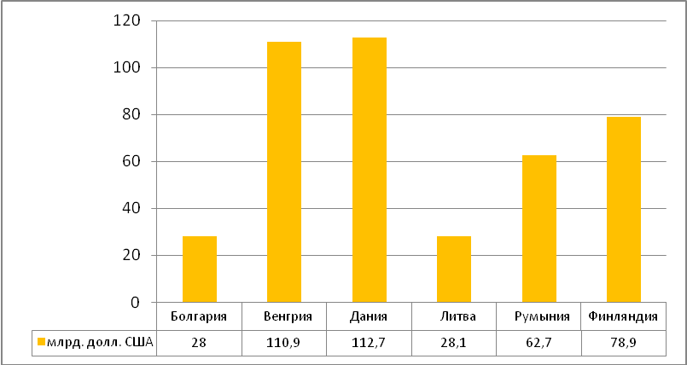

Рис.2.18. Объем экспорта стран экспортеров ЕС, занимающих небольшой удельный вес в структуре экспорта стран ЕС (по данным 2011 г.).
Крупнейшими экспортерами среди стран ЕС являются: Германия, Бельгия, Франция, Великобритания, Италия, Нидерланды (прил.8). Объем экспорта этих стран составляет более чем 500 миллиардов долларов США., рис.2.19. [47]
Самым крупным экспортером из стран ЕС является Германия, объем экспорта этой страны в 2011 г. составил 1475,5 миллиардов долларов США., а это на 16,95% выше по сравнению с показателем 2010 г.При этом за анализируемый период с 2000-2011 г.г. объем экспорта Германии увеличился в 3 раза, рис.2.20. [47]
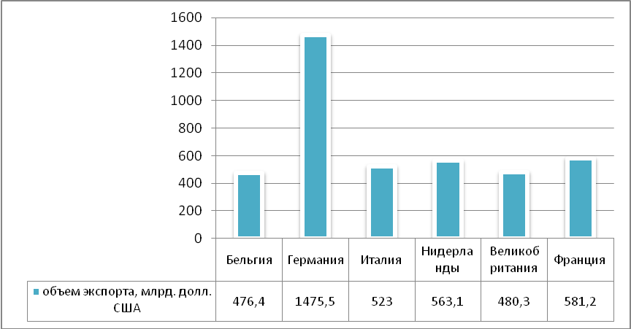

Рис.2.19. Объем экспорта крупнейших стран экспортеров ЕС в 2011 г.
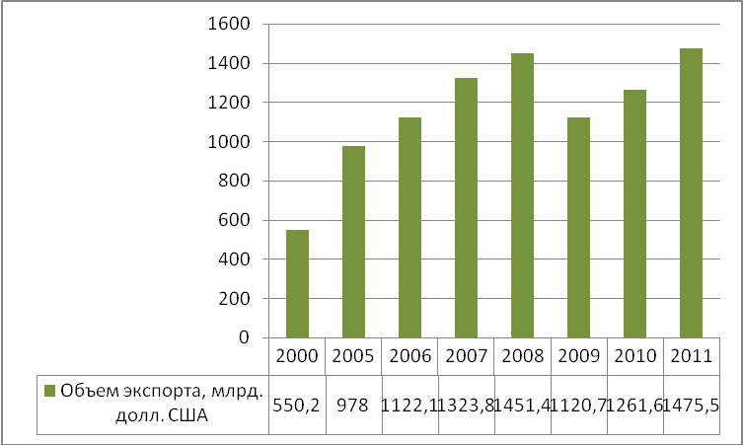

Рис.2.20. Динамика экспорта Германии как одного из крупнейших экспортеров стран ЕС с 2000-2011 г.г. [47]
Согласно информации Федеральной службы статистики Германии, объем экспорта ведущей европейской экономики в 2012 г. показал новый исторический рекорд – 1,47 трлн. евро. В целом объем немецкого экспорта в 2012 г. вырос на 3,4% по сравнению с тем же показателем 2011г.,по итогам 2011 г. объем экспорта крупнейшей экономики Европы составил €1,06 трлн., рис.2.21. [47]
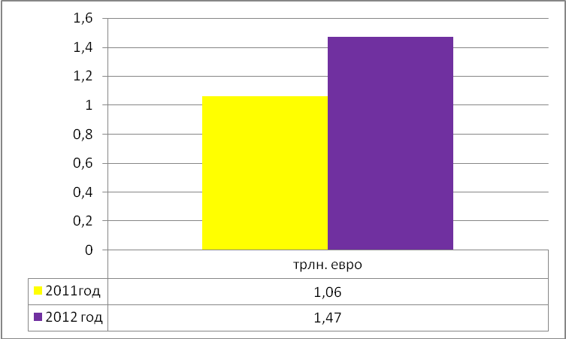

Рис.2.21. Новый исторический рекорд объема экспорта Германии в 2012 г.
Положительное сальдо торгового баланса Германии в 2012 г. достигло уровня €188,1 млрд. Это второй по величине показатель для немецкой экономики за всю послевоенную историю – ведение данной статистики началось в 1950 г. Стоит отметить, что, несмотря на продолжающийся долговой кризис в регионе, Германии удается демонстрировать рекордные показатели во внешней торговле уже второй год подряд, прил.8. [47]
Таким образом, проведенное выше исследование по экспорту стран ЕС позволяет сделать вывод, что основными видами продукции на экспорт стран ЕС являются: машиностроение, продукты питания, химическая продукция, медикаменты, обувь, одежда, мебель и др.
Проведенный анализ динамики экспорта показал, что в течении анализируемого периода наблюдается ежегодное увеличение объема экспорта стран ЕС. Наиболее крупными странами экспортерами являются: Германия, Бельгия, Франция, Великобритания, Италия, Нидерланды. Объем экспорта этих стран составляет более чем 500 миллиардов долларов США. Лидирующие позиции по объемам экспорта занимает Германия, при этом замечено, что в 2012г. Германия показала новый исторический максимум по объемам экспорта среди стран ЕС. Небольшой удельный вес в общей структуре экспорта стран ЕС приходится на Болгарию, Румынию, Венгрию, Литву, Данию, Финляндию. Объем экспорта этих стран составляет в пределах 100 млрд. долл. США. При этом замечено, что несмотря на проблемы стран ЕС, объемы экспорта все стран ЕС ежегодно увеличиваются.
Основными проблемами выхода на внешний рынок стран ЕС, были и остаются следующие: неблагоприятные условия внешней среды, Недостаток финансовых ресурсов, недостаток знаний и опыта предпринимателей, высокий уровень налогов и другие факторы.
При этом в странах ЕС осуществляется эффективная политика, направленная на совершенствование деятельности малого и среднего предпринимательства. Так, в частности особое внимание в ЕС уделяется вопросу налогообложения МСП, предоставлению различного рода привилегий. Страны ЕС стремятся оптимизировать налогообложение МСП, предоставляя льготы как зависимости от размера, так и в зависимости от других факторов, например, отрасли функционирования. Например, с 1 января 2011 года все предприятия ЕС с оборотом менее 2 млн. евро имеют право оплачивать налог на добавленную стоимость после получения оплаты от покупателей. Во Франции прибыль МСП свыше 38 120 евро облагается налогом 15% (33,33% общая ставка), если оборот компании меньше 7,63 млн. евро и не менее 75% акций принадлежит частным лицам или компаниям, не относящимся к субъектам МСБ.
Для упрощения ведения бухгалтерского учета на малых предприятиях в ЕС действуют «Бухгалтерские директивы», согласно которым МСП могут использовать упрощенные формы финансовой отчетности. Например, в Италии и Испании малые предприятия не обязаны сдавать на хранение в органы государственной статистики ежегодные финансовые отчеты.
Как уже было описано выше, важнейшим направлением поддержки МСП в ЕС является поощрение интернационализации их деятельности (поддержка инновационной активности МСП, занимающихся внешнеэкономической деятельностью; стимулирование не только экспортной, но импортной деятельности МСП; развитие е-коммерции; предоставление МСП информации о возможных рынках сбыта, и их особенностях и т.п.). При этом отметим, что поддержка интернационализации европейских МСП осуществляется как на уровне ЕС, так и на уровне отдельных стран-членов.
Для обеспечения сбалансированного социально-экономического развития различных регионов, а также из-за необходимости устранения различий в уровне жизни, занятости, промышленного производства, на уровне ЕС с 1975 года реализуется региональная политика с помощью структурных фондов: Европейского фонда регионального развития, Европейского социального фонда, Европейского Сельскохозяйственного Фонда. В ЕС сложились два подхода к формированию региональной политики по поддержке МСБ в регионах: top-down, когда разработка программ по поддержке МСБ осуществляется центральными органами власти, например, в Великобритании, Ирландии, Люксембурге, Португалии, Нидерландах, и bottom-up, когда сами регионы занимаются разработкой программ, например, в Италии, Испании, Франции, Германии. Опыт показывает, что второй подход более эффективен, поскольку учитывает все особенности и потребности малого бизнеса региона.

